UNIDAD DE
ACTIVO FIJO

Memoria de Labores
Año 2023.

Tercer Trimestre

Introducción

La Alcaldía Municipal de Apopa por medio del Honorable Concejo Municipal Plural, crea la Unidad de Activo fijo elemento que estará a cargo de la Gerencia Administrativa para que, en cumplimiento con lo establecido en el Código Municipal, las Normas de Contabilidad Gubernamental, Ley de la Corte de Cuentas de la República y las Normas de Control Interno Especificas; se encargue de controlar y normar la custodia y administración de sus bienes muebles e inmuebles de esta comuna.
Con ello se permitirá también la actualización, codificación, organización y descargos de los bienes muebles que hay en esta municipalidad, cabe mencionar que esta unidad juega un papel importante pues es la garante de procesos específicos y que como se ha mencionado son normados por leyes generales y específicas.
Con todo lo antes mencionado doy paso a describir las labores suscitadas en el tercer trimestre del año 2023 por la unidad de activo fijo.

Actividades Ejecutadas

- Solicitud a concejo de donación de bienes descargados a Colegio Cristiano Corner Stone, de la Asociación Piedra angular El Salvador.
- Mantenimientos a la base de datos generada en Excel para el control más específico de los bienes de la municipalidad.
- Actualizaciones en el Diseño de viñeta personalizada de código de barra para la municipalidad mediante el programa BarTender Designer.
- Revisión física de los bienes municipales en 5 unidades.
- Ingreso a la nueva base de datos de bienes municipales en comparativo con la información desactualizada con la que se contaba de abril 2021.
- Etiquetado de bienes de cada unidad con el nuevo sistema de código de barra.
- Descargos periódicos de bienes en estado inservible hacia bodega del CEFOR.
- Apoyo técnico a diferentes unidades de esta municipalidad, vale la pena recalcar, que esta unidad no ha hecho el ingreso de datos para las diferentes bases de datos o archivos generados, ya que se les ha brindado apoyo únicamente con la generación o programación de archivos base, para que cada unidad ingrese los datos de acuerdo a sus funciones, de tal forma que estos archivos automaticen o hagan más fácil el manejo de la información o generación de reportes:
  - Contabilidad: Apoyo para el desarrollo de un método de segmentación de planillas para un registro contable más expedito (aun en desarrollo).
  - RRHH: Generación de planillas a través de bases de datos en Excel con programación en Visual Basic, para el establecimiento de una sola base de datos general que genere las 54 planillas (una por cada unidad) así como, la generación del recalculo del mes de junio en base a los datos brindados por RRHH, y la generación individual e impresión de las boletas del mes de junio para cada empleado de esta municipalidad.
- Generación de informes para Planificación y seguimiento, Acceso a la Información Pública y Corte de Cuentas de la República.
- Desarrollo de Capacitaciones continuas para mantener a la vanguardia los procedimientos que se desarrollan en la unidad.

META | Proyectado | Alcanzado | Diferencia | % Alcanzado en relación al proyectado
Elaboración de Informes de recepción de bienes para cada una de las 53 unidades de la municipalidad. | 1% | 9% | 8% | 943%
Elaboración de informe con actualización de estado de los inmuebles de la municipalidad | 43% | 50% | 7% | 117%
Elaboración de Informe con actualización de estado de los vehículos de la municipalidad | 22% | 75% | 53% | 337%
Actualización de Ingresos, Traslados y descargos | 24% | 24% | 0% | 100%
PROMEDIO | 23% | 40% | 17% | 374%

DESCARGOS AL CEFOR AL 30 DE SEPTIEMBRE DE 2023
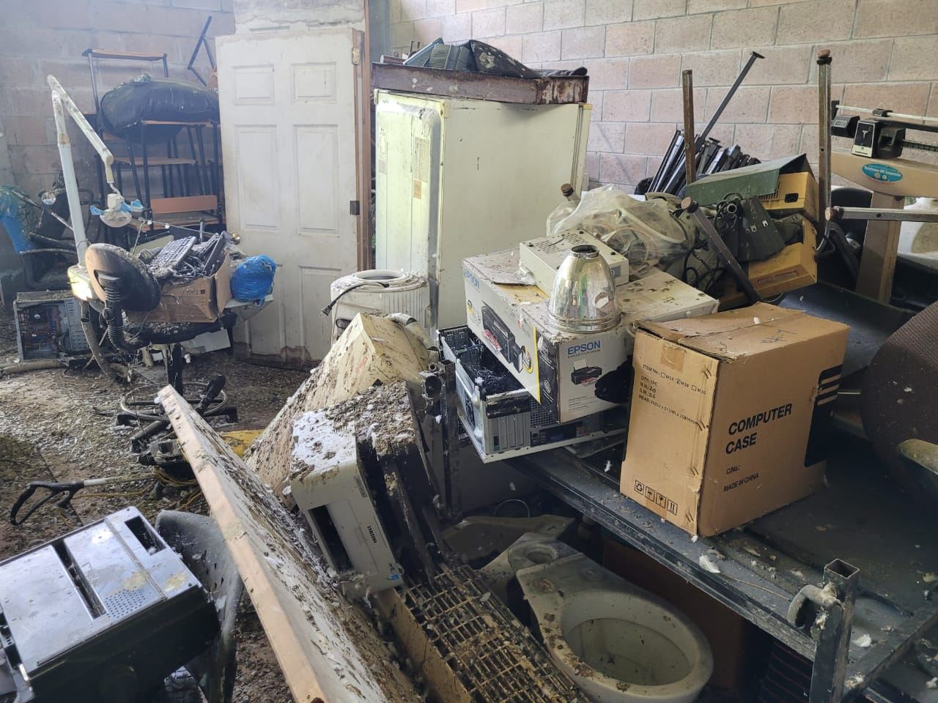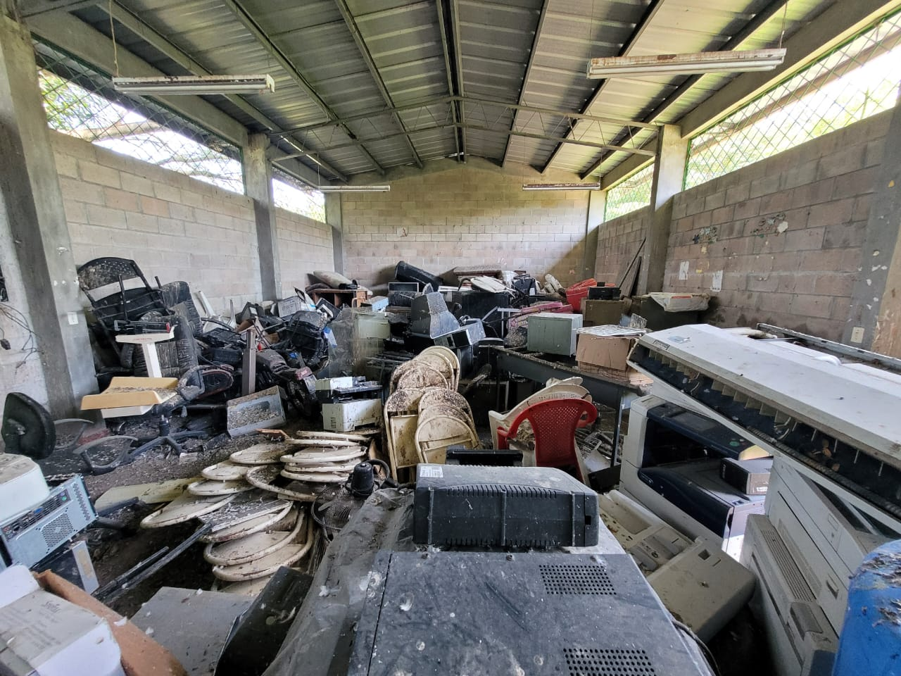

Bienes Descargados en el Segundo trimestre 2023.
 | Mes | Bienes
 | Julio | 33
 | Agosto | 27
 | Septiembre | 26
 | TOTAL | 86

- En su mayoría los descargos han sido muebles en mal estado como son, sillas secretariales, ejecutivas, escritorios, sillas de metal, sillas de espera y en lo que son equipos informáticos hay UPS, monitores he impresoras. Estos descargos se han procedido a solicitar autorización de Gerencia General y Visto Bueno de Sindicatura.
- Registro en la nueva base de datos en Excel y etiquetado con código de barra de 1,868 bienes municipales, pertenecientes a 53 unidades.

OCTUBRE 2023

